# BLOCKCHAIN

“Blockchain Transaction in a Nutshell “



**Di susun oleh:**

TAUFIQUL ISRAT 22346026

JIMMY MAHENDRA 22346009

DZAKI KHOIRULLAH WINADRI 22346027

**Dosen pengampu**

Ade Kurniawan, S.Pd., M.Pd.T

**FAKULTAS TEKNIK DEPARTEMEN ELEKTRONIKA**

**PRODI INFORMATIKA UNIVERSITAS NEGERI**

**PADANG**

**2025**

**BLOCKCHAIN TRANSACTION IN A NUTSHELL**

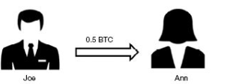

1. **Joe mengajukan transaksi** Joe ingin mengirimkan 0.5 Bitcoin (BTC) kepada Ann melalui aplikasi dompet digitalnya.

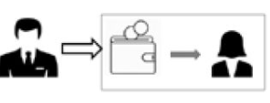

1. **Transaksi disebarkan ke jaringan** Setelah Joe mengajukan transaksi, informasi tersebut dikirim ke seluruh jaringan blockchain, yang terdiri dari banyak komputer (disebut "node") yang terhubung.

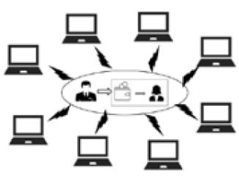

1. **Penambang memeriksa transaksi dan menggabungkannya dalam blok**

Penambang (miners) mulai memeriksa transaksi Joe, memastikan bahwa akun Joe memiliki cukup saldo dan informasinya valid. Setelah itu, transaksi Joe digabungkan dengan transaksi lain ke dalam satu blok.

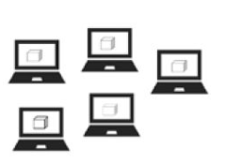

1. **Penambang berlomba memecahkan teka-teki matematika** Penambang bersaing untuk memecahkan teka-teki matematika yang rumit. Teka-teki ini butuh banyak daya komputasi, yang membantu melindungi jaringan dari serangan peretas.

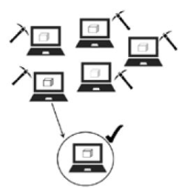

1. **Komputer lain di jaringan memverifikasi pekerjaan penambang**Setelah penambang menemukan solusi yang benar, blok yang berisi transaksi Joe dikirim ke seluruh jaringan. Komputer lain di jaringan perlu memverifikasi dan menyetujui blok tersebut sebelum bisa ditambahkan ke blockchain

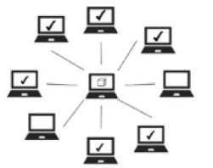

6. **Blok ditambahkan ke blockchain**Setelah blok tersebut diverifikasi, ia ditambahkan ke blockchain. Blok ini menjadi bagian permanen dari blockchain yang tidak bisa diubah.

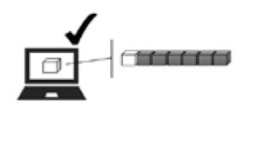

1. **Salinan blockchain diperbarui di seluruh jaringan**Setelah blok baru ditambahkan, salinan terbaru dari blockchain disebarkan ke seluruh komputer di jaringan, sehingga semua orang memiliki versi terbaru yang sama

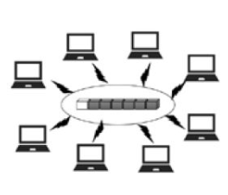.

1. **Transaksi selesai** Ann akhirnya menerima 0.5 Bitcoin di dompet digitalnya, dan transaksi selesai.

